Белый голубь, символ мира,
Ты взлети на шар земной!
Катастрофы, беды, войны,
Пусть обходят стороной
Ту прекрасную планету,
Что дала нам всем приют,
Отдала озера, реки,
Душу отдала свою!
Ермолова Валя
Надо сказать, что это птица была символом мира, добра, верности и чистоты еще с древних времен. Люди всегда считали голубя чистым и непорочным.
Славяне считали, что белые голуби – это души умерших людей, которые
посещают этот мир и присматривают за нами.
Голубь мира также стал символом надежды и веры в Великой Отечественной войне. Идут годы, давно закончилась война, а голубь мира, вместе с георгиевской ленточкой и вечным огнем прочно занял позиции доброго и мирного символа мира, свободы и надежды! Вечной огонь сегодня также символизирует вечную память народа о погибших героях на войне за честь Родины.

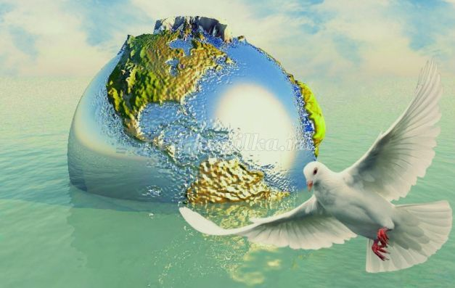

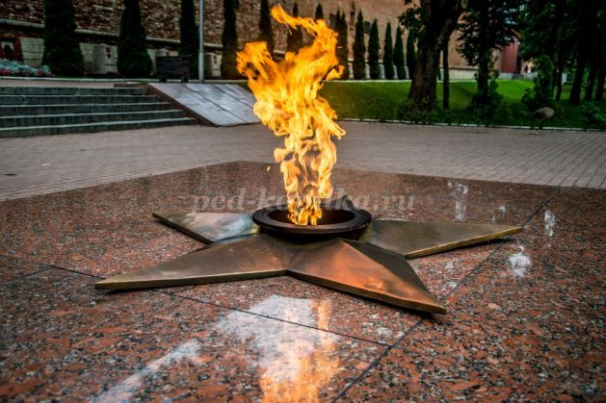
Вечный огонь – символ памяти павшим,
Свет негасимый любви и добра.
Новую жизнь воле даришь угасшей,
Вглубь проникая частичкой тепла.
Голову вверх запрокинув, вдыхаю
Неба бескрайнего тихий покой.
Вечным огнем пусть горит, не сгорая,
Вера в бессмертье надежды людской.
Начнем работать красками. Вначале раскрасим голубя. Разведем бледно -голубой цвет (в белую краску добавим совсем немного синей). Затем сделаем насыщенней этот цвет, т.е. добавим еще синего, и обведем всего голубя по контуру. Сделаем широкой кистью белые мазки на грудке, крыльях и хвостике голубя. Клюв раскрасим красным. Веточку коричневым и листочки зеленым. Далее раскрасим красным алым цветом часть звезды и часть пламени. Затем желтым лимонным закрасим внутри огня.
Раскрасим остальные части звезды красным рубиновым.
Наш рисунок готов!

